文档编号：LTPT-2026-G1-06 版本号：V1.0
密 级：内部 · 教学用

“澜图”遥感影像智能解译与地物提取平台建设项目
述标答辩讲稿与 AI 辅助开发策略
（教学样例）

编制单位：通关实训第 3 组
编 制：甲（项目经理）
审 核：乙（架构师）
批 准：通关实训第 3 组全组
编制日期：2026 年 8 月 13 日

修订记录
版本 | 日期 | 修订章节 | 修订说明 | 编制/修订人
V0.9 | 2026-08-11 | 第一部分 | 讲稿初稿 | 甲
V1.0 | 2026-08-13 | 全部 | 排练计时修订（按 7 分 40 秒收束）；答辩口径与质询记录对齐 | 甲
V1.1 | 2026-09-02 | 全文 | 格式规范化与内容校订 | 甲
注：本表记录自初稿以来的全部版本沿革；逐次修订的详细影响面分析见正文相关章节与变更单。

第一部分 述标讲稿（8 分钟）
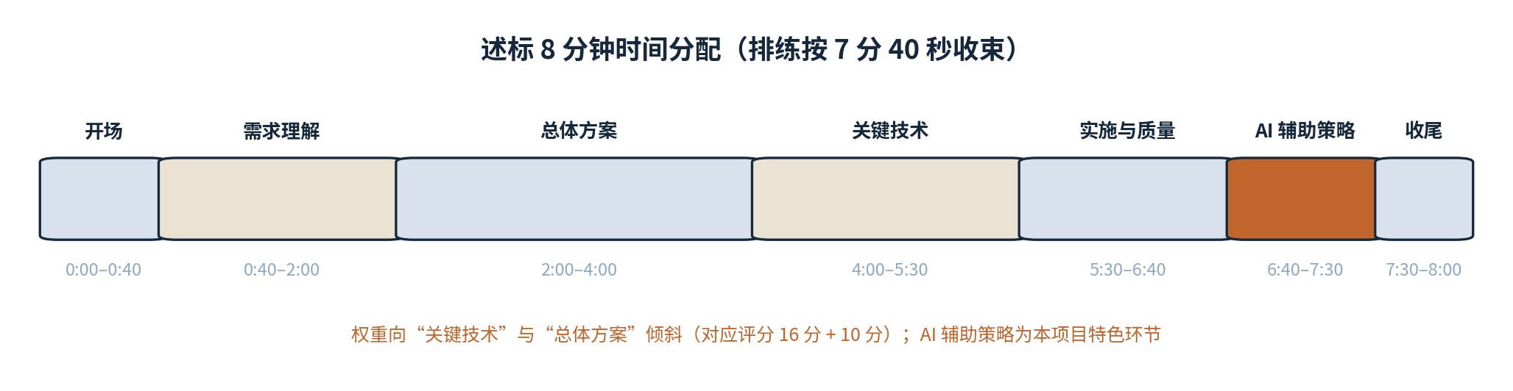
图 1-1 述标 8 分钟时间分配总览

0:00–0:40 开场：一句话理解项目
各位评委好。遥感解译当前的矛盾，是“依赖专家人力的手工作坊”与“高频次、规模化、标准化监测需求”之间的矛盾。我们的方案用一句话概括：以视觉基础模型为引擎，以人机协同平台为生产线，把解译从“月级”带进“周级”。

0:40–2:00 需求理解（对应评分：需求理解 8 分）
我们理解的四大痛点（周期长、成本高、标准不一、复核难）本质上是工程问题，不是单纯的算法问题。SAM 类基础模型提供了零样本分割能力，但引擎不等于生产力：影像怎么管、任务怎么调度、结果怎么修、质量怎么复核、权限怎么审计，这些才是本项目的建设主体。因此我们把方案定位为“引擎 + 平台 + 规范”，而不是单纯的模型部署。

2:00–4:00 总体方案（对应评分：总体架构 10 分）
架构上，我们提出“智能引擎服务化、业务应用轻量化”：模型推理封装为独立服务，业务层通过标准接口调用，模型可插拔，本期接 SAM 类模型，后续可替换为更强的模型，不绑定任何供应商。平台覆盖影像接入、全自动分割、点框文本三类提示交互、批量任务、矢量化成果、可视化对比、开放接口、系统管理十大模块。部署上，Docker Compose 一键部署，干净环境 2 小时内可用，接受第三方实测。这是实质性条款，我们无条件响应。

4:00–6:30 关键技术（对应评分：功能实现 16 分）
四项关键技术都有明确路线和验证安排：第一，大影像重叠分块加权融合，解决跨缝伪影；第二，编码特征缓存，影像编码一次计算、多轮提示复用，交互单轮设计目标 2 秒、承诺 3 秒；第三，开放词汇检测加分级的两级文本提示链路，配阈值标定向导；第四，GDAL 矢量化加拓扑检查，保证三格式成果在 QGIS、ArcGIS 中直接可用。这些指标都写进了偏离表，条条可验收。

6:30–7:30 实施与质量（对应评分：实施 6 分 + 测试验收 6 分）
进度上，5 个月分解为需求 2 周、设计与原型验证 3 周、三个开发迭代 11 周、测试初验 3 周、试运行 4 周。M2 设计评审前用冻结影像集完成关键技术原型实测；指标达不到，预案当场启动，不把风险带进开发期。质量上执行四级测试，核心模块单测覆盖率 85% 以上，交付前 SCA 扫描加渗透测试、高危漏洞清零。全部文档对标 GB/T 8567、15532 等国家标准。

7:30–8:00 收尾
总结三句话：需求理解到位，痛点在工程不在算法；方案承诺可验，每条响应都有指标和出处；过程方法可信，AI 提效、人工把关、全程留痕。请各位评委指正，谢谢。

第二部分 答辩应对要点

3.1 总体策略
- 时间纪律：讲稿 1900 字对应 8 分钟上限，排练时按 7 分 40 秒收束，留有余量；被打断时直接跳到对应小节回答；
- 质询高频问题与应答口径见《澄清与质询记录》第 3 节 8 条模拟问答，述标人须能脱稿复述 R02（精度）、R03（性能）两条风险的应对；
- 红线：不承诺标外功能、不报无法兑现的指标、不与评委争辩评分规则；事实类问题（人月、工期、指标）以投标文件为准，不临场发挥。

3.2 分环节策略表
表 A-1 分环节策略表
环节 | 编制 | 审核 | 质量保证机制
招投标（本环节） | 读标提取、编标初稿、体检初检、索引表生成 | 目录确认、★条款响应确认、废标防线排查、签发 | check_bid.py 规则初检 + 红黄绿模拟评标 + 体检报告归档
需求分析 | 需求条目结构化、场景走查草案、澄清问题草拟 | 需求确认书谈判与签署、验收指标冻结 | SRS 评审；需求追踪矩阵逐条溯源
设计 | 架构草案、接口草稿、备选方案对比 | 架构决策、关键算法选型、设计评审 | M2 设计评审 + 原型实测数据背书
编码 | 结对编程、样板代码、单测用例生成 | 代码 Review、合并决策、核心算法把关 | CI 门禁：构建 + 覆盖率 + 静态检查 + SCA，不达标阻断
测试 | 用例扩写、边界用例建议、缺陷分类草案 | 测试准出决策、验收测试组织与判定 | 四级测试准入准出；精度评定人工作最终判定
文档 | 文档初稿、格式规范化、术语一致性检查 | 三级签署（编制/校核/审核）、对外发布 | 文档对标国标检查单 + 签署留痕
项目管理 | 纪要整理、进度数据汇总、风险线索提示 | 计划基线变更、风险应对决策、对甲方沟通 | CCB 变更控制；月报数据取自工具链原始记录

